SOLUÇÕES DAS FICHAS DE APOIO À MATEMÁTICA

Unidade 1 Números naturais
FICHA 1

a) | 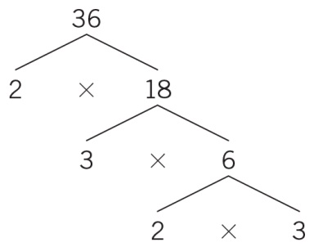 | b) | 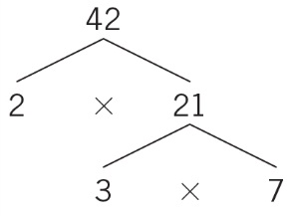
 | 36 = 2 x 2 x 3 x 3 |  | 42 = 2 x 3 x 7

a) | 28  14  7  1 | 2  2  7 | b) | 40  20  10  5  1 | 2  2  2  5 | c) | 246  123  41  1 | 2  3  41
28 = 2 x 2 x 7 = 2² x 7 |  |  | 40 = 2 x 2 x 2 x 5 = 2³ x 5 |  |  | 246 = 2 x 3 x 41

FICHA 2
- M₂ = {0, 2, 4, 6, 8, 10, 12, 14, 16, 18, 20, 22, 24, 26, 28}
M₃ = {0, 3, 6, 9, 12, 15, 18, 21, 24, 27}
m.m.c. (2, 3) = 6

a) | 12  6  3  1 | 2  2  3 | 18  9  3  1 | 2  3  3 |  | c) | 24  12  6  3  1 | 2  2  2  3 | 32  16  8  4  2  1 | 2  2  2  2  2
12 = 2 x 2 x 3
18 = 2 x 3 x 3
m.m.c. (12, 18) = 2 x 3 x 2 x 3 = 36
24 = 2 x 2 x 2 x 3
32 = 2 x 2 x 2 x 2 x 2
m.m.c. (24, 32) = 2 x 2 x 2 x 2 x 2
x 3 = 96
b) | 16  8  4  2  1 | 2  2  2  2 | 24  12  6  3  1 | 2  2  2  3 |  | d) | 14  7  1 | 2  7 | 28  14  7  1 | 2  2  7
14 = 2 x 7
28 = 2 x 2 x 7
m.m.c. (14, 28) = 2 x 7 x 2 = 28
16 = 2 x 2 x 2 x 2
24 = 2 x 2 x 2 x 3
m.m.c. (16, 48) = 2 x 2 x 2 x 2 x 3 = 48

e) | 9  3  1 | 3  3 | 15  5  1 | 3  5 |  | f) | 8  4  2  1 | 2  2  2 | 125  25  5  1 | 5  5  5
9 = 3 x 3
15 = 3 x 5
m.m.c. (9, 15) = 3 x 3 x 5 = 45
8 = 2 x 2 x 2
125 = 5 x 5 x 5
m.m.c. (8, 125) = 2 x 2 x 2 x 5 x 5 x
x 5 =1000

4  2  1 | 2  2 | 6  3  1 | 2  3 | 9  3  1 | 3  3
4 = 2 x 2 |  | 6 = 2 x 3 |  | 9 = 3 x 3
m.m.c. (4, 6, 9) = 2 x 3 x 2 x 3 = 36

FICHA 3
- D₁₈ = {1, 2, 3, 6, 9, 18} D₂₇ = {1, 3, 9, 27} D₄₅ = {1, 3, 5, 9, 15, 45}
1.1 Os divisores comuns de 27 e 45 são 1, 3 e 9.
Os divisores comuns de 18 e 27 são 1, 3 e 9.
1.2 m.d.c. (27, 45) = 9 m.d.c. (18, 27) = 9
- a) 6, dois números pares consecutivos têm como m.d.c. o 2.
b) 14, ou outro múltiplo de 7 maior do que 7.
c) 20, dois números naturais consecutivos são primos entre si.
d) 60, ou outro múltiplo de 20, maior do que 40, que não seja múltiplo de 40.
e) 3, múltiplo de 3, menor do que 6.
f) 16, dois números naturais consecutivos são primos entre si.

a) | 36  18  9  3  1 | 2  2  3  3 | 42  21  7  1 | 2  3  7 | c) | 25  5  1 | 5  5 | 80  40  20  10  5  1 | 2  2  2  2  5
 | 36 = 2 x 2 x 3 x 3  42 = 2 x 3 x 7  m.d.c. (36, 42) = 2 x 3 = 6 |  |  |  |  | 25 = 5 x 5  80 = 2 x 2 x 2 x 2 x 5  m.d.c. (25, 80) = 5
b) | 126  63  21  7  1 | 2  3  3  7 | 90  45  15  5  1 | 2  3  3  5 | d) | 75  25  5  1 | 3  5  5 | 57  19  1 | 3  19
 | 126 = 2 x 3 x 3 x 7  90 = 2 x 3 x 3 x 5  m.d.c. (90, 126) = 2 x 3 x 3 = 18 |  |  |  |  | 75 = 3 x 5 x 5  57 = 3 x 19  m.d.c. (57, 75) = 3

e) | 9  3  1 | 3  3 | 15  5  1 | 3  5 | f) | 50  25  5  1 | 2  5  5 | 60  30  15  5  1 | 2  2  3  5 | 100  50  25  5  1 | 2  2  5  5
9 = 3 x 3
15 = 3 x 5
m.d.c. (9, 15) = 3
50 = 2 x 5 x 5
60 = 2 x 2 x 3 x 5
100 = 2 x 2 x 5 x 5
m.d.c. (50, 60, 100) = 2 x 5 = 10

Unidade 2 Potências de expoente natural
FICHA 4
- a) 11³ e) 7⁴ i) ${\left(\frac{2}{7}\right)}^{1}= \frac{2}{7}$
b) $5^{9} ÷ 5^{6}=5^{3}$ f) $8^{3}$ j) ${\left(\frac{6}{5}\right)}^{4}$
c) ${10}^{11}$ g) $2^{3} ÷ 2^{2}=2^{1}=2$ k) ${\left(\frac{3}{4}\right)}^{6}$
d) ${34}^{2}$ h) $3^{1} × 3^{5}= 3^{6}$ l) ${0,4}^{5} × 0,4={0,4}^{6}$
- a) Falsa. $3^{2} × 3^{5}=3^{7}$ d) Verdadeira. $1^{3}=1$
b) Falsa. ${10}^{3} × {10}^{2}={10}^{5}$ e) Falsa. ${\left(\frac{1}{8}\right)}^{3}={0,125}^{4} ÷0,125$
c) Falsa. $7^{5} × 7^{2}=7^{7}$ f) Falsa. $6^{4} ÷ 6^{2}=6^{2}$
- a) ${12}^{2+3}={12}^{2} × {12}^{3}$ c) $2^{10}÷2^{5}÷2^{3}=2^{2}$ e) $9^{7-3}=9^{7}÷9^{3}$
- ${\left(\frac{1}{2}\right)}^{4}× {\left(\frac{1}{2}\right)}^{3}={0,5}^{7}$ d) ${10}^{5}÷{10}^{2}=1000$ f) ${\left(\frac{4}{5}\right)}^{13}= {\left(\frac{4}{5}\right)}^{15}÷ {\left(\frac{4}{5}\right)}^{2}$
FICHA 5
- a) $8^{3} × 8^{3 }× 8^{3} × 8^{3}=8^{12}$ d) $4^{7} × 4^{7} × 4^{7}=4^{21}$
b) $2^{5} × 2^{5}=2^{10}$ e) ${0,5}^{4} × {0,5}^{4}={0,5}^{8}$
c) ${2,5}^{3} ×{ 2,5}^{3} × {2,5}^{3} ×{ 2,5}^{3} × {2,5}^{3}={2,5}^{15}$ f) ${11}^{4} × {11}^{4 }× {11}^{4}={11}^{12}$
- a) ${\left[{\left(\frac{1}{4}\right)}^{2}\right]}^{3}={\left(\frac{1}{4}\right)}^{2}×{\left(\frac{1}{4}\right)}^{2}×{\left(\frac{1}{4}\right)}^{2}={\left(\frac{1}{4}\right)}^{6}$
b) ${({10}^{3})}^{2}={10}^{3} ×{ 10}^{3}={10}^{6}$
c) ${(1^{2})}^{4}=1^{2} ×{ 1}^{2} ×{ 1}^{2} ×{ 1}^{2}=1^{8}=1$
- a) A quarta potência do cubo de oito.
b) O quadrado da quinta potência de dois.
c) A quinta potência do cubo de vinte e cinco décimas.

- a) $2^{6}-4^{4}÷4^{2}=2^{6}-4^{2}=64-16=48$
b) $5^{2}+{15}^{1}=25+15=40$
c) $7 × 7 +7 × 7 × 7 =49 +343 =392$
d) $6^{2}-1^{30}=36-1=35$
e) ${12}^{15} × {12}^{5}÷{12}^{17}={12}^{20}÷{12}^{17}={12}^{3}$
f) $\frac{5^{8}}{5^{5}}=5^{3}$
FICHA 6
- a) ${45}^{3}$ d) $2^{3} × 9^{3}={18}^{3}$ g) ${0,21}^{2}$
b) $1^{2}=1$ e) $2^{2}$ h) ${0,25}^{3}÷{0,5}^{3}={0,5}^{3}$
c) ${15}^{7}÷5^{7}=3^{7}$ f) $3^{5}$ i) $1^{3}=1$
- a) Falsa. $3^{2} ×{ 3}^{2}=3^{4}$ d) Falsa. ${20}^{2}÷4^{2}=5^{2}$
b) Falsa. ${10}^{3}÷{10}^{3}=1^{3}$ e) Falsa. ${44}^{5}÷2^{5}={22}^{5}$
c) Verdadeira. $1^{4}=1$ f) Falsa. $6^{2}÷3^{2}={18}^{2}$
- a) $7^{6} ×{ 2}^{6}={14}^{6}$ c) ${144}^{9}÷{12}^{9}={12}^{9}$ e) ${\left(\frac{1}{4}\right)}^{4}× 4^{4}=1^{4}$
b) ${24}^{6}÷8^{6}=3^{6}$ d) ${\left(\frac{1}{7}\right)}^{3}÷{\left(\frac{1}{14}\right)}^{3}=2^{3}$ f) $\left({10}^{2}÷2^{2}\right) × 5^{2}={25}^{2}$

Unidade 3 Figuras geométricas planas. Perímetro e área
FICHA 7
- P = d x $π$ = 9 cm x 3,14 = 28,26 cm
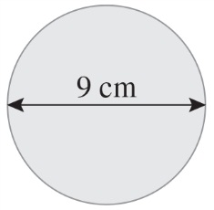
- Opção B.
(A) P = 2 x r x $π$ = 2 x 100 mm x 3,14 = 628 mm
(B) P = 2 x r x $π$ = 2 x 50 mm x 3,14 = 314 mm
(C) 20 cm = 200
P = 2 x r x $π$ = 2 x 200 mm x 3,14 = 1256 mm
Um círculo de perímetro 314 mm tem 50 mm de raio.
- P = 2 x r x $π$ = 2 x 10 m x 3,1416 = 62,832 m (1 volta)
2,5 x 62,832 m = 157,08 m (2,5 voltas)
Percorreu 157,08 m.

- P = 2 x r x $π$ = 40 cm x 3,14 = 125,6 cm (1 volta)
125,6 cm x 500 = 62 800 cm = 628 m
FICHA 8
- a) ${\text{A}}_{\text{triângulo} }=\frac{\text{l} × \text{h}}{\text{2}}=\frac{\text{6,93} × \text{6}}{\text{2}}=\text{20,79}$cm²
A_{hexágono} = A_{triângulo} x n.° de lados = 20,79 cm² x 6 = 124,74 cm²
P_{hexágono} = l x 6 = 6,93 x 6 = 41,58 cm
A_{hexágono} = P_{hexágono} ÷ 2 x a = 41,58 cm ÷ 2 x 6 cm = 124,74 cm²
b) ${\text{A}}_{\text{triângulo} }=\frac{\text{l} × \text{h}}{\text{2}}={\left(\frac{\text{2,49}}{\text{3}}\right)}^{\text{2}}=$ 3,735 cm²
A_{octógono} = A_{triângulo} x n.° de lados = 3,735 cm² x 8 = 29,88 cm²
P_{octógono} = l x 8 = 2,49 x 8 = 19,92 cm
A_{octógono} = P_{octógono} ÷ 2 x a = 19,92 cm ÷ 2 x 3 cm = 29,88 cm²
- P_{octógono} = l x 8 = 2,3 x 8 = 18,4 cm
A_{octógono} = P_{octógono} ÷ 2 x a = 18,4 cm ÷ 2 x 2,77 cm = 25,484 cm²
P_{quadrado}= l x 4 = 5,66 x 4 = 22,64 cm
A_{octógono} = P_{octógono} ÷ 2 x a = 22,64 cm ÷ 2 x 2,83 cm = 30,0356 cm²
- P_{heptágono} = l x 7 = 1,4 x 7 = 9,8 cm
A_{heptágono}= P_{heptágono} ÷ 2 x a
5,88 cm² = 9,8 cm ÷ 2 x a
5,88 cm² = 4,9 cm x a
5,88 cm² ÷ 4,9 cm = a
1,2 = a
FICHA 9
- a) A_{círculo} = r² x $π$ = 2,1 dam x 2,1 dam x 3,14 = 13,8474 dam² = 1384,74 m²
b) A_{círculo} = r² x $π$ = 182 x 3,14 = 1017,36 mm² = 0,001 017 36 m²
c) r = d ÷ 2 = 3 ÷ 2 = 1,5 dm
A_{círculo} = r² x $π$ = 1,52 x 3,14 = 7,065 dm² = 0,07065 m²
d) r = d ÷ 2 = 12 x 2 = 6 m
A_{círculo} = r² x $π$ = 62 x 3,14 = 113,04 m²
- r = d ÷ 2 = 15 ÷ 2 = 7,5 m
A_{círculo} = r² x $π$ = 7,52 x 3,14 = 176,625 m²
- A_{piza tradicional} = r² x $π$ = 352 x 3,14 = 3846,5 cm²
A_{piza pequena} = r² x $π$ = 252 x 3,14 = 1962,5 cm²
3846,5 – 1962,5 = 1884 cm²
- A_{praça} = r² x $π$
1256 = r² x 3,14
1256 ÷ 3,14 = r²
400 = r²
400 = r x r
20 = r

- Figura 1
$${\text{A}}_{\text{triângulo }}=\frac{\text{l} × \text{h}}{\text{2}}=\frac{\text{10} × \text{5}}{\text{2}}={\text{25} \text{cm}}^{2}$$
$${\text{A}}_{\text{semicírculo }}=\frac{{\text{r}}^{ \text{2}} × π}{\text{2}}=\frac{\text{5} × \text{5} × \text{3,14}}{\text{2}}=\frac{\text{78,5}}{\text{2}}={\text{39,25 cm}}^{\text{2}}$$
A_{sombreada} = A_{semicírculo} – A_{triângulo} = 39,25 cm² – 25 cm² = 14,25 cm²
Figura 2
$${\text{A}}_{\text{semicírculo maior }}=\frac{{\text{r}}^{ \text{2}} × π}{\text{2}}=\frac{\text{5} × \text{5} × \text{3,14}}{\text{2}}=\frac{\text{78,5}}{\text{2}}={\text{39,25 cm}}^{\text{2}}$$
$${\text{A}}_{\text{semicírculo }}=\frac{{\text{r}}^{ \text{2}} × π}{\text{2}}=\frac{\text{3} × \text{3} × \text{3,14}}{\text{2}}=\frac{\text{28,26}}{\text{2}}={\text{14,13} \text{cm}}^{\text{2}}$$
$${\text{A}}_{\text{semicírculo menor }}=\frac{{\text{r}}^{\text{ 2}} × π}{\text{2}}=\frac{\text{2} × \text{2} × \text{3,14}}{\text{2}}=\frac{\text{12,56}}{\text{2}}=\text{6,28 }{\text{cm}}^{\text{2}}$$
A_{semicírculo} + A_{semicírculo menor} = 14,13 cm² + 6,28 cm² = 20,41 cm²
A_{sombreada} = A_{semicírculo maior} – (A_{semicírculo} + A_{semicírculo menor} ) = 39,25 cm² – 20,41 cm² = 18,84 cm²

Unidade 4 Relações e regularidades
FICHA 10
- 1.1 A. $\frac{20}{4}=5; \frac{40}{8}=5; \frac{80}{12}=6,666$
B. $\frac{28}{4}=7; \frac{56}{8}=7; \frac{84}{12}=7$
C. $\frac{52}{4}=13; \frac{104}{8}=13; \frac{208}{12}=17,333$
D. $\frac{60}{15}=15; \frac{120}{8}=15; \frac{180}{12}=15$
1.2 A constante de proporcionalidade da tabela B é 7 e a da tabela D é 15.
- $\frac{0,95}{1}= \frac{1,9}{?}$
$$\frac{1 × 1,9}{0,95}=2$$
$$\frac{2,85}{3}=\frac{?}{10}$$
$$\frac{2,85 × 10}{3}=9,5$$
$$\frac{9,5}{10}=\frac{1,9}{?}$$
$$\frac{10 × 19}{9,5}=20$$

FICHA 11
- a) $\frac{13}{10}$ b) $\frac{10}{23}$
- a) $\frac{6 × 3}{2}=\frac{18}{2}=9$ e) $\frac{4 × 10 }{2,5}=\frac{40}{2,5}=16$
b) $\frac{7 × 12}{6}=\frac{84}{6}=14$ f) $\frac{20 × 13,5}{30}=\frac{270}{30}=9$
c) $\frac{8 × 3}{2}=\frac{24}{2}=12$ g) $\frac{0,5 ×10}{0,25}=\frac{5}{0,25}=20$
d) $\frac{27 × 12}{12}=27$ h) $\frac{8 × 3}{12}=\frac{24}{12}=2$
FICHA 12
- a) Um centímetro no mapa representa 2 000 000 de centímetros na realidade.
b) Um centímetro na planta representa 50 centímetros na casa.
- $300 \text{km} =30 000 000 \text{cm}$
$$\frac{1}{4 000 000}=\frac{?}{30 000 000}$$
$$\frac{1 × 30 000 000}{4 000 000 }=7,5 \text{cm}$$
- $100 \text{km} =10 000 000 \text{cm}$
$$\frac{5}{10 000 000}=\frac{1}{?}$$
$$\frac{1 × 10 000 000}{5}=2 000 000 \text{cm}$$
A escala é $\frac{1}{2 000 000}$.
- $\frac{1}{120}=\frac{4}{?}$
$$\frac{120 × 4}{1}=480 \text{cm}$$
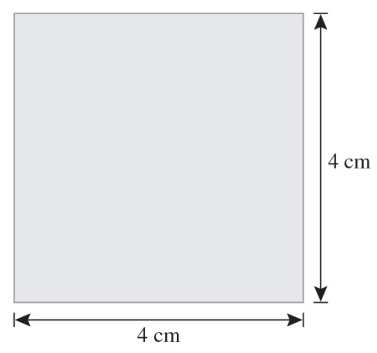
- $\frac{1}{10}=\frac{?}{40}$
$$\frac{1 × 40}{10}=4 \text{cm}$$

Unidade 5 Sólidos geométricos
FICHA 13
- a) V_{cubo} = a x a x a = 4 x 4 x 4 = 64 cm³
b) V_{paralelepípedo} = c x l x a = 8,5 x 3 x 6 = 153 cm³
- a) V_{cubo} = a x a x a
27 cm³ = a x a x a
3 cm = a
b) V_{paralelepípedo} = c x l x a
60 cm³ = 8 cm x 4 cm x a
60 cm³ = 32 cm² x a
60 cm³ ÷ 32 cm² = 1,875 cm
- 80 cm = 0,8 m
V_{paralelepípedo} = c x l x a = 2,5 x 1,8 x 0,8 = 3,6 m³
- 4.1 150 cm = 1,5 m
V_{terra} = c x l x a = 20 x 6 x 1,5 = 180 m³
4.2 1 m³ =1 kL = 1000 L
Assim, 180 m³ = 180 000 L.
FICHA 14
- a) V_{prisma triangular} = A_{base} x h = 65 cm² x 8 = 520 cm³
b) A_{base prisma pentagonal} = 65 x 5 = 325 cm²
V_{prisma pentagonal} = A_{base} x h = 325 cm² x 8 cm = 2600 cm³
2. 2.1 ${\text{A}}_{\text{base}}=\frac{\text{P}}{\text{2}} ×\text{ a}=\frac{\text{6} × \text{8}}{\text{2}}× \text{6,92}=\text{24} × \text{6,92}=\text{166,08 }{\text{cm}}^{\text{2}}$
2.2 V = A_{base} x h = 166,08 cm² x 10 cm = 1660,8 cm³
FICHA 15
- a) V_{cilindro} = r² x $π$ x h = 2 x 2 x 3,14 x 4 = 50,24 cm³
b) r = d ÷ 2 = 6 ÷ 2 = 3 cm
V_{cilindro} = r² x $π$ x h = 3 x 3 x 3,14 x 10 = 282,6 cm³
c) V_{cilindro} = r² x $π$ x h = 1 x 1 x 3,14 x 9 = 28,26 cm³
d) r = d ÷ 2 = 12 ÷ 2 = 6 cm
V_{cilindro} = r² x $π$ x h = 6 x 6 x 3,14 x 5 = 565,2 cm³
- 69 L = 69 dm³
Recipiente A
V_{cilindro} = r² x $π$ x h = 2,5 x 2,5 x 3,14 x 2 = 39,25 dm³
Recipiente B
20 cm = 2 dm 24 cm = 2,4 dm
V_{cilindro} = r² x $π$ x h = 2 x 2 x 3,14 x 2,4 = 30,144 dm³

Recipiente C
28 cm = 2,8 dm
V_{cilindro} = r² x $π$ x h = 3 x 3 x 3,14 x 2,8 = 79,128 dm³
Logo, os recipientes A e B são aqueles onde é possível guardar o leite de modo que fiquem cheios.
- r = d ÷ 2 = 6 ÷ 2 = 3 m
V_{cilindro} = r² x $π$ x h = 3 x 3 x 3,14 x 1 = 28,26 m³ = 28,26 kL = 28 260 L
Serão necessários 28 260 litros para encher o lago.
Unidade 6 Números racionais
FICHA 16
- 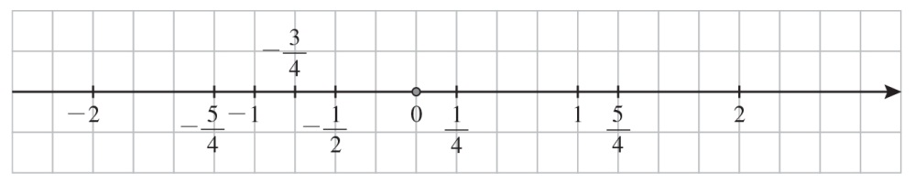
- a) $3 > -3$ e) $|-4| = |4|$
b) $3 = |-3|$ f) $0 > -2$
c) $5 < \left|-6\right|$ g) $-\frac{7}{6}<-1$
d) $\frac{2}{5}>-\frac{7}{5}$ h) $|-10| >0$
- a) $\frac{2}{3}$ b) $-\frac{4}{5}$
- $-5 < -1 < - \frac{2}{3} < 0 < \frac{7}{10} < \frac{2}{3} < \frac{7}{3} <4$
FICHA 17
- a) $-4 +(+12) =8$
b) $+5 +(-12) = -7$
c) $-12 +(-12) = -24$
d) $\frac{2}{5}+\frac{3}{5}=\frac{5}{5}=1$
e) $\frac{3}{4}+\left(-\frac{2}{4}\right)=\frac{3}{4}-\frac{2}{4}=\frac{1}{4}$
f) $-\frac{12}{5}+ \frac{7}{5}=-\frac{5}{5} =-1$
g) $-\frac{3}{7}+\left(-\frac{5}{7}\right)=-\frac{8}{7}$
h) $-\frac{2}{5}+\left(-\frac{2}{5}\right)+ \frac{4}{5}=-\frac{2}{5}-\frac{2}{5}+\frac{4}{5}=-\frac{4}{5}+\frac{4}{5}=0$
i) $\frac{3}{4}+\left(-\frac{5}{4}\right)+\frac{2}{4}=-\frac{2}{4}+\frac{2}{4}=0$

j) $-4+\frac{2}{3}+\left(-1\right)=-4+\frac{2}{3}-1=-\frac{12}{3}+\frac{2}{3}-\frac{3}{3}=-\frac{10}{3}-\frac{3}{3}=-\frac{13}{3}$
k) $\frac{2}{5}+\frac{8}{5}+\left(-3\right)=\frac{10}{5}+\left(-3\right)=2+\left(-3\right)=-1$
l) $-\frac{2}{5}+\frac{7}{5}+\left(-\frac{8}{5}\right)= \frac{5}{5}+\left(-\frac{8}{5}\right)=-\frac{3}{5}$
- a) $-1 +(-4) = -5$ d) $\left(-\frac{2}{3}\right)+\frac{3}{3}=\frac{1}{3}$
b) $\left(+3\right)+\left(-10\right)=-7$ e) $\left(-\frac{4}{10}\right)+\frac{4}{10}=0$
c) $-\frac{3}{7}+\left(-\frac{2}{7}\right)=-\frac{5}{7}$ f) $-\frac{8}{8}+\frac{3}{8} =-\frac{5}{8}$
FICHA 18
- a) $-5 -(+4) = -5 -4 = -9$
b) $\frac{7}{3}-\left(+\frac{3}{2}\right)=\frac{7}{3}-\frac{3}{2}=\frac{14}{6}-\frac{9}{6}=\frac{5}{6}$
c) $5-\left(+\frac{1}{3}\right)=\frac{15}{3}-\frac{1}{3}=\frac{14}{3}$
d) $12-(-4)=12+4=16$
e) $-1-\left(-\frac{1}{3}\right)=-1+\frac{1}{3}=-\frac{3}{3} + \frac{1}{3}=-\frac{2}{3}$
f) $\frac{4}{5}-\left(-\frac{2}{3}\right)=\frac{4}{5}+\frac{2}{3}=\frac{12}{15}+\frac{10}{15}=\frac{22}{15}$
g) $\frac{4}{11}-\left(+\frac{4}{11}\right)=0$
h) $\frac{4}{3}-\frac{7}{6}=\frac{8}{6}-\frac{7}{6}=-\frac{1}{6}$
- a) $2-\left(+\frac{1}{3}\right)=\frac{5}{3}$ c) $-\frac{2}{3} -1=-\frac{5}{3}$
b) $\frac{4}{5}-\left(-\frac{3}{5}\right)=\frac{7}{5}$ d) $\frac{2}{3}-\left(-\frac{4}{3}\right)=2$
- a) $\frac{2}{5}+\left(-\frac{7}{5}\right)-4=\frac{2}{5}-\frac{7}{5}-4=-\frac{5}{5}-4=-1-4=-5$
b) $-\frac{2}{3}+\left(-\frac{1}{3}\right)-\frac{1}{5}=-\frac{3}{3}-\frac{1}{5}=-1-\frac{1}{5}=-\frac{5}{5}-\frac{1}{5}=-\frac{6}{5}$
c) $-\frac{7}{4}-\left(-1\right)-\frac{1}{4}=-\frac{7}{4}+\frac{4}{4}-\frac{1}{4}=-\frac{3}{4}-\frac{1}{4}=-\frac{4}{4}=-1$
d) $\frac{3}{5}-\left(-\frac{2}{5}\right)-5=\frac{5}{5}-5=1-5=-4$

Unidade 7 Organização e tratamento de dados
FICHA 19
- Variável qualitativa: alíneas a), c), d) e f).
Variável quantitativa discreta: alínea e).
Variável quantitativa contínua: alíneas b) e g).
- 2.1 Museus escolhidos. Variável qualitativa.
2.2 Museu da Eletricidade.
2.3 Não, porque os dados são de natureza qualitativa.
FICHA 20
- 1.1 Os sócios do ginásio BlueFitness.
1.2 Sócios que frequentaram a aula de BodyCombat.
1.3 Não, porque a amostra não é representativa da população em estudo.
- 2.1 21 alunos.
  - $\frac{14 + 15 + 217 + 19 + 20 + 221 + 22 + 25 + 326 + 27 + 29 + 31 + 32 + 35 + 40 + 41}{21}≅22,6$
2.3 A moda é 26.
2.4 O aluno mais novo tem 14 anos e o aluno mais velho tem 41.
2.5 A amplitude é igual a 27, pois 41 – 14 = 27.
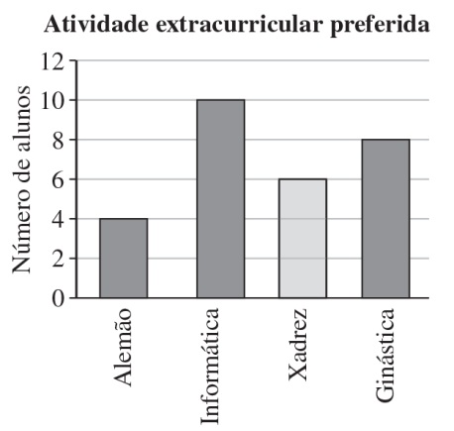
FICHA 21
- 1.1

28 – (4 + 10 + 8) = 22
1.2 Não, pois nesta representação gráfica a «Informática» ocupa mais de metade do gráfico circular, e apenas 10 em 28 alunos escolheram esta opção.
Alemão
$\frac{4}{28}=\frac{A}{360°}$, logo, $A=\frac{360 × 4}{28}=51°$.
Informática
$\frac{10}{28}=\frac{l}{360°}$ , logo, $l=\frac{360 ×10}{28}=129°$.

Xadrez
$\frac{6}{28}=\frac{X}{360°}$, logo, $X=\frac{360 × 6}{28}=77°$.
Ginástica
$\frac{8}{28}=\frac{G}{360°}$, logo, $G=\frac{360 × 8}{28}=103°$.
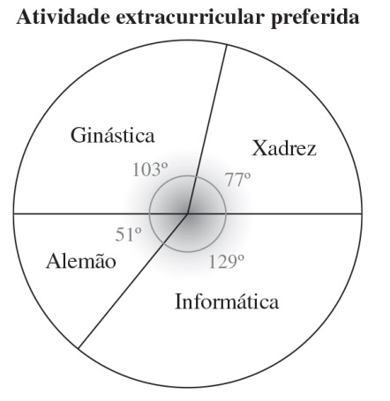
1.3

Unidade 8 Isometrias do plano
FICHA 22
- A figura C é obtida da figura A através de uma reflexão central. A figura B pode ser obtida através da figura A por meio de uma reflexão axial.
- a) b)
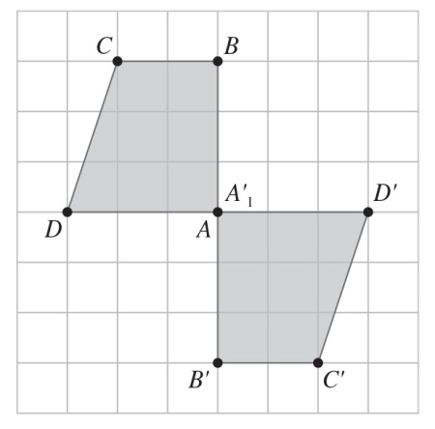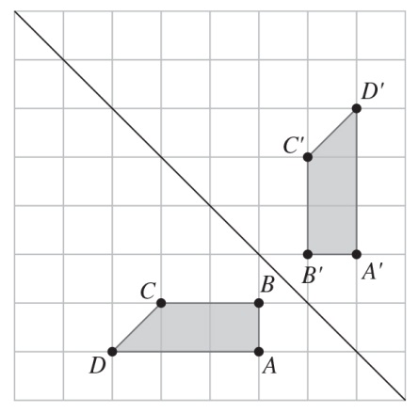
FICHA 23
- a) Falsa.
b) Verdadeira.
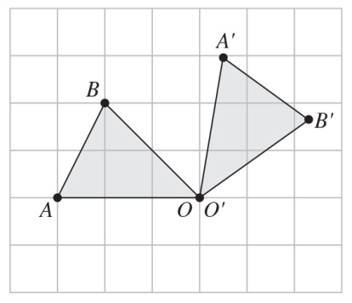

FICHA 24
- A. Simetria axial; B. Simetria axial; C. Simetria axial e simetria de rotação; D. Simetria axial e simetria de rotação.
- A reta t é um eixo de simetria da figura, no entanto, a reta r não é um eixo de simetria da figura.
- A B
